Řádková CCD kamera
Josef Novák
Třída 4A

Zadání

Seznamte se s řádkovou CCD kamerou TSL1401CL (https://community.nxp.com/docs/DOC-1058 ). Pro kit FRDM-KL46Z vytvořte program, který bude s použitím knihovny adc16 a aplikační poznámky získávat obrazová data z této kamery. Tato data ukládejte do pole k dalšímu zpracování. Obsah pole zobrazujte na terminálu počítače.
Výsledný program na kitu fyzicky předveďte. Doporučení – snažte se, aby váš program byl co nejjednodušší.

K úloze vypracujte protokol (jako docx soubor) v následujícím tvaru:
- Titulní list
- Zadání
- Postup (podrobně popište váš postup)
- Závěr (hodnocení)
Vložení programu není považováno za řešení. V závěru musí být uveden výsledný stav.
Postup

Seznámil jsem se s funkcí řádkové kamery. Ta se mi nejdřív zdála nepochopitelná a nezvládnutelná. Z konzultací vyplynulo, že důležité je hlavně časování signálů SI a CLK. Jedná se o polohu synchronizačního signálu SI vůči CLK a o opakovací kmitočet jednotlivých snímků. První podmínka byla náročnější, ale podařilo se. Kmitočet hodin jsem odvodil z úvahy, že opakovací frekvenci snímků zvolím 1 kHz. Toto splnit není problém, ale přesto jsem zvolil režim s využitím přerušení. Všechno ostatní už je vlastně jen použití knihovny.
Výsledek načítání obrázku je vidět na výpisu terminálu.

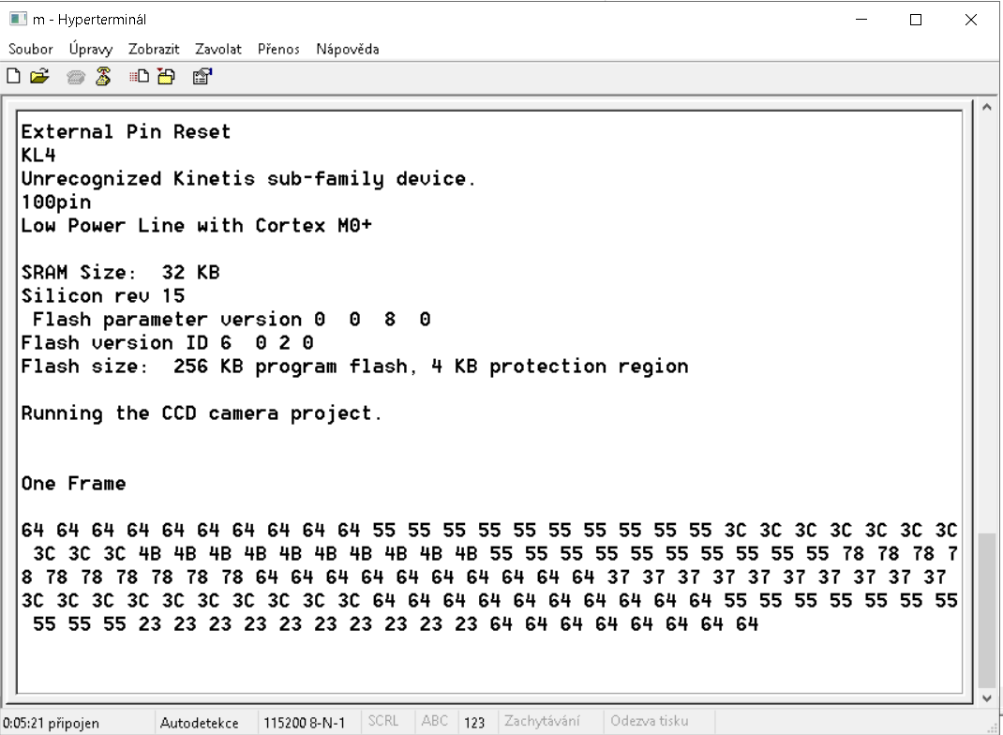

Závěr (hodnocení)

Zde žáci doplní vlastní hodnocení (např. s čím měli problémy, co funguje jinak, než si mysleli atd.)

